**Изучить и составить конспект. Присылать не нужно!**

**Приказ Министерства труда и социальной защиты РФ от 17 ноября 2014 г. N 884н  
"Об утверждении Правил обращения за страховой пенсией, фиксированной выплатой к страховой пенсии с учетом повышения фиксированной выплаты к страховой пенсии, накопительной пенсией, в том числе работодателей, и пенсией по государственному пенсионному обеспечению, их назначения, установления, перерасчета, корректировки их размера, в том числе лицам, не имеющим постоянного места жительства на территории Российской Федерации, проведения проверок документов, необходимых для их установления, перевода с одного вида пенсии на другой в соответствии с федеральными законами "О страховых пенсиях", "О накопительной пенсии" и "О государственном пенсионном обеспечении в Российской Федерации"**

**С изменениями и дополнениями от:**

14 июня 2016 г., 13 февраля 2018 г., 28 января, 17 декабря 2019 г.

См. [Правила](https://base.garant.ru/70843564/bee976e0e5b083e94e25d2b1052ca0ae/#block_148) выплаты пенсий, осуществления контроля за их выплатой, проведения проверок документов, необходимых для их выплаты, начисления за текущий месяц сумм пенсии в случае назначения пенсии другого вида либо в случае назначения другой пенсии в соответствии с законодательством Российской Федерации, определения излишне выплаченных сумм пенсии, утвержденные [приказом](https://base.garant.ru/70843564/) Минтруда России от 17 ноября 2014 г. N 885н

В соответствии с [частью 6 статьи 21](https://base.garant.ru/70552688/6a3eaa02cea3fe2db1e9b04e275d1439/#block_2106) Федерального закона от 28 декабря 2013 г. N 400-ФЗ "О страховых пенсиях" (Собрание законодательства Российской Федерации, 2013, N 52, ст. 6965; 2014, N 2 (поправка); [частью 8 статьи 9](https://base.garant.ru/70552604/493aff9450b0b89b29b367693300b74a/#block_98) Федерального закона от 28 декабря 2013 г. N 424-ФЗ "О накопительной пенсии" (Собрание законодательства Российской Федерации, 2013, N 52, ст. 6989), [пунктом 2 статьи 24](https://base.garant.ru/12125128/7b14d2c2dfc862f67bd2c3471bf87b3f/#block_242) Федерального закона от 15 декабря 2001 г. N 166-ФЗ "О государственном пенсионном обеспечении в Российской Федерации" (Собрание законодательства Российской Федерации, 2001, N 51, ст. 4831; 2002, N 30, ст. 3033; 2003, N 27, ст. 2700; N 46, ст. 4437; 2004, N 19, ст. 1835; N 35, ст. 3607; 2006, N 48, ст. 4946; N 52, ст. 5505; 2007; N 16, ст. 1823; 2008; N 30, ст. 3612; 2009, N 29, ст. 3624; N 30, ст. 3739; N 52, ст. 6417; 2010, N 26, ст. 3247; N 31, ст. 4196; 2011, N 1, ст. 16; N 14, ст. 1806; N 19, ст. 2711; N 27, ст. 3880; 2013, N 14, ст. 1659, 1665; N 27, ст. 3477; 2014, N 30, ст. 4217) и [подпунктом 5.2.71](https://base.garant.ru/70192438/742dc84561ef2c86a147c816b6d9e3c3/#block_15271) Положения о Министерстве труда и социальной защиты Российской Федерации, утвержденного [постановлением](https://base.garant.ru/70192438/) Правительства Российской Федерации от 19 июня 2012 г. N 610 (Собрание законодательства Российской Федерации, 2012, N 26, ст. 3528; 2013, N 22, ст. 2809; N 36, ст. 4578; N 37, ст. 4703; N 45, ст. 5822; N 46, ст. 5952; 2014, N 21, ст. 2710; N 26, ст. 3577; N 29, ст. 4160; N 32, ст. 4499; N 36, ст. 4868) приказываю:

1. Утвердить прилагаемые [Правила](https://base.garant.ru/70843566/d528bf3333b0ea7010c4438a0a8aa7fb/#block_87) обращения за страховой пенсией, фиксированной выплатой к страховой пенсии с учетом повышения фиксированной выплаты к страховой пенсии, накопительной пенсией, в том числе работодателей, и пенсией по государственному пенсионному обеспечению, их назначения, установления, перерасчета, корректировки их размера, в том числе лицам, не имеющим постоянного места жительства на территории Российской Федерации, проведения проверок документов, необходимых для их установления, перевода с одного вида пенсии на другой в соответствии с федеральными законами "О страховых пенсиях", "О накопительной пенсии" и "О государственном пенсионном обеспечении в Российской Федерации".

2. Настоящий приказ вступает в силу с 1 января 2015 года.

|  |  |
| --- | --- |
| Министр | М. Топилин |

Зарегистрировано в Минюсте РФ 31 декабря 2014 г.  
Регистрационный N 35498

**Правила  
обращения за страховой пенсией, фиксированной выплатой к страховой пенсии с учетом повышения фиксированной выплаты к страховой пенсии, накопительной пенсией, в том числе работодателей, и пенсией по государственному пенсионному обеспечению, их назначения, установления, перерасчета, корректировки их размера, в том числе лицам, не имеющим постоянного места жительства на территории Российской Федерации, проведения проверок документов, необходимых для их установления, перевода с одного вида пенсии на другой в соответствии с федеральными законами "О страховых пенсиях", "О накопительной пенсии" и "О государственном пенсионном обеспечении в Российской Федерации"**

**С изменениями и дополнениями от:**

14 июня 2016 г., 13 февраля 2018 г., 28 января, 17 декабря 2019 г.

См. [Перечень](https://base.garant.ru/70843562/53f89421bbdaf741eb2d1ecc4ddb4c33/#block_1000) документов, необходимых для установления страховой пенсии, установления и перерасчета размера фиксированной выплаты к страховой пенсии с учетом повышения фиксированной выплаты к страховой пенсии, назначения накопительной пенсии, установления пенсии по государственному пенсионному обеспечению, утвержденный [приказом](https://base.garant.ru/70843562/) Минтруда России от 28 ноября 2014 г. N 958н

**I. Общие положения**

1. Настоящие Правила определяют порядок обращения за страховой пенсией, в том числе фиксированной выплатой к страховой пенсии (с учетом повышения фиксированной выплаты к страховой пенсии), долей страховой пенсии по старости, накопительной пенсией и пенсией по государственному пенсионному обеспечению (кроме пенсии за выслугу лет федеральным государственным гражданским служащим) (далее - пенсия), рассмотрения этих обращений, определяют порядок назначения пенсии, перерасчета и корректировки размера пенсии, перехода (перевода) с одной пенсии на другую, правила проведения проверок документов, необходимых для установления пенсии, в соответствии с [Федеральным законом](https://base.garant.ru/70552688/) от 28 декабря 2013 г. N 400-ФЗ "О страховых пенсиях" (далее - Федеральный закон "О страховых пенсиях"), [Федеральным законом](https://base.garant.ru/70552604/) от 28 декабря 2013 г. N 424-ФЗ "О накопительной пенсии" (далее - Федеральный закон "О накопительной пенсии"), [Федеральным законом](https://base.garant.ru/12125128/) от 15 декабря 2001 г. N 166-ФЗ "О государственном пенсионном обеспечении в Российской Федерации" (далее - Федеральный закон "О государственном пенсионном обеспечении в Российской Федерации").

2. Действие настоящих Правил распространяется на граждан Российской Федерации, иностранных граждан и лиц без гражданства (далее - граждане), имеющих право на пенсию.

**II. Порядок обращения за пенсией**

3. Граждане обращаются за назначением пенсии, перерасчетом ее размера, переводом с одной пенсии на другую (далее - установление пенсии) путем подачи заявления о назначении пенсии, заявления о перерасчете размера пенсии, заявления о переводе с одной пенсии на другую в территориальный орган Пенсионного фонда Российской Федерации лично или через представителя, обращающегося за установлением пенсии от его имени (далее - заявитель).

Пункт 4 изменен с 4 марта 2019 г. - [Приказ](https://base.garant.ru/72179486/53f89421bbdaf741eb2d1ecc4ddb4c33/#block_1011) Минтруда России от 28 января 2019 г. N 43Н

[См. предыдущую редакцию](https://base.garant.ru/77677364/54512e6e5997d23accf128d98f1d71b9/#block_7)

4. Граждане подают заявление о назначении пенсии непосредственно в территориальный орган Пенсионного фонда Российской Федерации по своему выбору.

Заявление о назначении пенсии может быть направлено в территориальный орган Пенсионного фонда Российской Федерации по почте.

Заявление о назначении пенсии может быть подано в территориальный орган Пенсионного фонда Российской Федерации через многофункциональный центр предоставления государственных и муниципальных услуг по месту жительства гражданина, в том числе с учетом места подачи указанного заявления отдельными категориями граждан в соответствии с [пунктами 9](https://base.garant.ru/70843566/d528bf3333b0ea7010c4438a0a8aa7fb/#block_12) и [12](https://base.garant.ru/70843566/d528bf3333b0ea7010c4438a0a8aa7fb/#block_15) настоящих Правил, в случае, если между территориальным органом Пенсионного фонда Российской Федерации и многофункциональным центром предоставления государственных и муниципальных услуг заключено соглашение о взаимодействии и подача указанного заявления предусмотрена перечнем государственных и муниципальных услуг, предоставляемых в многофункциональном центре, установленным соглашением.

Заявление о назначении пенсии может быть представлено в территориальный орган Пенсионного фонда Российской Федерации в форме электронного документа, порядок оформления которого установлен законодательством Российской Федерации (далее - в форме электронного документа), и которое передается с использованием информационно-телекоммуникационных сетей общего пользования, в том числе информационно-телекоммуникационной сети "Интернет", включая федеральную государственную информационную систему "Единый портал государственных и муниципальных услуг (функций)" и информационную систему Пенсионного фонда Российской Федерации "Личный кабинет застрахованного лица".

Граждане, проживающие в районах Крайнего Севера и приравненных к ним местностях, в целях установления повышения фиксированной выплаты к страховой пенсии по старости, фиксированной выплаты к страховой пенсии по инвалидности, фиксированной выплаты к страховой пенсии по случаю потери кормильца, а также дополнительного увеличения повышений фиксированной выплаты к указанным страховым пенсиям, предусмотренных [частями 9](https://base.garant.ru/70552688/a7b26eafd8fd23d18ca4410ac5359e0e/#block_179) и [10 статьи 17](https://base.garant.ru/70552688/a7b26eafd8fd23d18ca4410ac5359e0e/#block_1710) Федерального закона "О страховых пенсиях", граждане, проживающие в сельской местности, в целях установления повышения фиксированной выплаты к страховой пенсии по старости, повышения фиксированной выплаты к страховой пенсии по инвалидности, предусмотренного [частью 14 статьи 17](https://base.garant.ru/70552688/a7b26eafd8fd23d18ca4410ac5359e0e/#block_1714) Федерального закона "О страховых пенсиях", граждане, проживающие в районах Крайнего Севера и приравненных к ним местностях, в районах с тяжелыми климатическими условиями, требующими дополнительных материальных и физиологических затрат проживающих там граждан, в целях увеличения размера пенсии по государственному пенсионному обеспечению в связи с проживанием в указанных районах (местностях) в случаях, предусмотренных [пунктом 5 статьи 15](https://base.garant.ru/12125128/36bfb7176e3e8bfebe718035887e4efc/#block_1505), [пунктом 3 статьи 16](https://base.garant.ru/12125128/7a58987b486424ad79b62aa427dab1df/#block_1603), [пунктом 4 статьи 17](https://base.garant.ru/12125128/a7b26eafd8fd23d18ca4410ac5359e0e/#block_1704), [пунктом 7 статьи 17.1](https://base.garant.ru/12125128/8b59bb3349a6ae4b70d0db73241a6751/#block_171700), [пунктом 5 статьи 17.2](https://base.garant.ru/12125128/2a25888d00a675bffc9a0311e7651563/#block_1725), [пунктом 2 статьи 18](https://base.garant.ru/12125128/a573badcfa856325a7f6c5597efaaedf/#block_1802) Федерального закона "О государственном пенсионном обеспечении в Российской Федерации", заявление о назначении пенсии подают в территориальный орган Пенсионного фонда Российской Федерации по месту жительства (пребывания, фактического проживания) в указанных районах (местностях).

5. Утратил силу с 4 марта 2019 г. - [Приказ](https://base.garant.ru/72179486/53f89421bbdaf741eb2d1ecc4ddb4c33/#block_1012) Минтруда России от 28 января 2019 г. N 43Н

[См. предыдущую редакцию](https://base.garant.ru/77677364/54512e6e5997d23accf128d98f1d71b9/#block_8)

6. Утратил силу с 4 марта 2019 г. - [Приказ](https://base.garant.ru/72179486/53f89421bbdaf741eb2d1ecc4ddb4c33/#block_1012) Минтруда России от 28 января 2019 г. N 43Н

[См. предыдущую редакцию](https://base.garant.ru/77677364/54512e6e5997d23accf128d98f1d71b9/#block_9)

7. Утратил силу с 4 марта 2019 г. - [Приказ](https://base.garant.ru/72179486/53f89421bbdaf741eb2d1ecc4ddb4c33/#block_1012) Минтруда России от 28 января 2019 г. N 43Н

[См. предыдущую редакцию](https://base.garant.ru/77677364/54512e6e5997d23accf128d98f1d71b9/#block_10)

8. Утратил силу с 4 марта 2019 г. - [Приказ](https://base.garant.ru/72179486/53f89421bbdaf741eb2d1ecc4ddb4c33/#block_1012) Минтруда России от 28 января 2019 г. N 43Н

[См. предыдущую редакцию](https://base.garant.ru/77677364/54512e6e5997d23accf128d98f1d71b9/#block_11)

Пункт 9 изменен с 4 марта 2019 г. - [Приказ](https://base.garant.ru/72179486/53f89421bbdaf741eb2d1ecc4ddb4c33/#block_1013) Минтруда России от 28 января 2019 г. N 43Н

[См. предыдущую редакцию](https://base.garant.ru/77677364/54512e6e5997d23accf128d98f1d71b9/#block_12)

9. Граждане, осужденные к лишению свободы, обращаются за установлением пенсии в территориальный орган Пенсионного фонда Российской Федерации по месту нахождения исправительного учреждения, в котором они отбывают наказание, через администрацию этого учреждения.

Заявления и документы, представленные гражданами, осужденными к лишению свободы, подлежат передаче администрацией исправительного учреждения в территориальный орган Пенсионного фонда Российской Федерации не позднее пяти рабочих дней со дня их представления в администрацию исправительного учреждения.

Взаимодействие территориальных органов Пенсионного фонда Российской Федерации и исправительных учреждений осуществляется с использованием бумажного документооборота. При наличии технической возможности такое взаимодействие может осуществляться в электронном виде на основании соглашения об электронном документообороте с использованием автоматизированных систем посредством направления электронной версии документов, заверенных усиленной квалифицированной электронной подписью.

10. В тех случаях, когда лицо, которому устанавливается пенсия, является несовершеннолетним или недееспособным, за установлением пенсии от имени такого лица обращается его законный представитель.

11. Утратил силу с 4 марта 2019 г. - [Приказ](https://base.garant.ru/72179486/53f89421bbdaf741eb2d1ecc4ddb4c33/#block_1014) Минтруда России от 28 января 2019 г. N 43Н

[См. предыдущую редакцию](https://base.garant.ru/77677364/54512e6e5997d23accf128d98f1d71b9/#block_14)

12. Заявление о назначении пенсии несовершеннолетнему или недееспособному лицу, законным представителем которого является соответствующее учреждение, в котором несовершеннолетнее или недееспособное лицо пребывает, подается администрацией учреждения в территориальный орган Пенсионного фонда Российской Федерации по месту нахождения этого учреждения.

13. Несовершеннолетний, достигший возраста 14 лет, вправе обратиться за установлением пенсии самостоятельно в соответствии с настоящими Правилами.

Пункт 14 изменен с 4 марта 2019 г. - [Приказ](https://base.garant.ru/72179486/53f89421bbdaf741eb2d1ecc4ddb4c33/#block_1015) Минтруда России от 28 января 2019 г. N 43Н

[См. предыдущую редакцию](https://base.garant.ru/77677364/54512e6e5997d23accf128d98f1d71b9/#block_17)

14. Работодатель вправе представить заявление об установлении пенсии гражданина, состоящего в трудовых отношениях с ним, с его письменного согласия.

Работодатель представляет заявление о назначении пенсии гражданина, состоящего в трудовых отношениях с ним, в территориальный орган Пенсионного фонда Российской Федерации по выбору гражданина либо по месту нахождения работодателя.

15. Утратил силу с 4 марта 2019 г. - [Приказ](https://base.garant.ru/72179486/53f89421bbdaf741eb2d1ecc4ddb4c33/#block_1016) Минтруда России от 28 января 2019 г. N 43Н

[См. предыдущую редакцию](https://base.garant.ru/77677364/54512e6e5997d23accf128d98f1d71b9/#block_18)

16. Граждане, формирующие средства пенсионных накоплений в негосударственном пенсионном фонде, подают заявление о назначении накопительной пенсии в соответствующий негосударственный пенсионный фонд.

Пункт 17 изменен с 3 февраля 2020 г. - [Приказ](https://base.garant.ru/73448477/53f89421bbdaf741eb2d1ecc4ddb4c33/#block_1002) Минтруда России от 17 декабря 2019 г. N 799Н

[См. предыдущую редакцию](https://base.garant.ru/77693022/9b26a68a4e5b2b3c9ba0934f60a6219e/#block_20)

17. Граждане, которым пенсии установлены в соответствии с [Законом](https://base.garant.ru/100257/) Российской Федерации от 12 февраля 1993 г. N 4468-1 "О пенсионном обеспечении лиц, проходивших военную службу, службу в органах внутренних дел, Государственной противопожарной службе, органах по контролю за оборотом наркотических средств и психотропных веществ, учреждениях и органах уголовно-исполнительной системы, войсках национальной гвардии Российской Федерации, в органах принудительного исполнения Российской Федерации, и их семей" (Ведомости Съезда народных депутатов Российской Федерации и Верховного Совета Российской Федерации, 1993, N 9, ст. 328; Собрание законодательства Российской Федерации, 1995, N 49, ст. 4693; 1996, N 1, ст. 4; 1997, N 51, ст. 5719; 1998, N 30, ст. 3613; 1999, N 23, ст. 2813; 2000, N 50, ст. 4864; 2001, N 17, ст. 1646; 2002, N 2, ст. 129; N 10, ст. 965; N 22, ст. 2029; N 24, ст. 2254; N 27, ст. 2620; N 30, ст. 3033; 2003, N 2, ст. 154; N 27, ст. 2700; 2004, N 27, ст. 2711, N 35, ст. 3607; 2005, N 1, ст. 25; 2006, N 6, ст. 637; N 52, ст. 5505; 2007, N 1, ст. 35; N 49, ст. 6072; N 50, ст. 6232; 2008, N 7, ст. 543; N 19, ст. 2098; N 30, ст. 3612; 2009, N 18, ст. 2150; N 30, ст. 3739; N 45, ст. 5271; 2010, N 26, ст. 3247; N 50, ст. 6612; 2011, N 27, ст. 3880; N 46, ст. 6407; 2012, N 47, ст. 6392; 2013, N 23, ст. 2885; N 27, ст. 3477, N 52, ст. 6962; 2014, N 23, ст. 2930; N 30, ст. 4217, N 45, ст. 6152; N 49, ст. 6906; 2015, N 51, ст. 7238; 2016, N 27, ст. 4160, 4238; N 52, ст. 7479; 2017, N 9, ст. 1280; N 15, ст. 2138; N 18, ст. 2672; N 27, ст. 3951; N 50, ст. 7536; N 51, ст. 7857, N 52, ст. 7924; 2019, N 18, ст. 2190), при возникновении права на пенсии в соответствии с федеральными законами ["О страховых пенсиях"](https://base.garant.ru/70552688/), ["О накопительной пенсии"](https://base.garant.ru/70552604/), ["О государственном пенсионном обеспечении в Российской Федерации"](https://base.garant.ru/12125128/) обращаются за ними в порядке, предусмотренном настоящими Правилами.

18. Граждане могут обращаться за пенсией в любое время после возникновения права на нее без ограничения каким-либо сроком.

19. Заявление о назначении пенсии по старости может быть принято территориальным органом Пенсионного фонда Российской Федерации и до наступления пенсионного возраста гражданина, но не ранее чем за месяц до достижения соответствующего возраста.

# Как назначаются пенсии по возрасту в 2020 году

В нынешнем году продолжает действовать переходный период по увеличению возраста, дающего право на получение пенсии по старости. Переход к новым параметрам происходит постепенно. Несмотря на то что с 2020-го пенсионный возраст вырос еще на год, а общее увеличение составило уже два года, пенсии, как и в прошлом году, назначаются на шесть месяцев позже прежнего пенсионного возраста: в 55,5 лет женщинам и в 60,5 лет мужчинам.

Такой шаг обеспечивает специальная льгота, которая распространяется на всех, кто должен был стать пенсионером в 2019 году по условиям прежнего законодательства. Это женщины 1964 года рождения и мужчины 1959 года рождения. За счет льготы они выходили на пенсию во второй половине 2019-го и продолжают выходить в первой половине 2020-го – в зависимости от того, на какое полугодие приходится их день рождения.

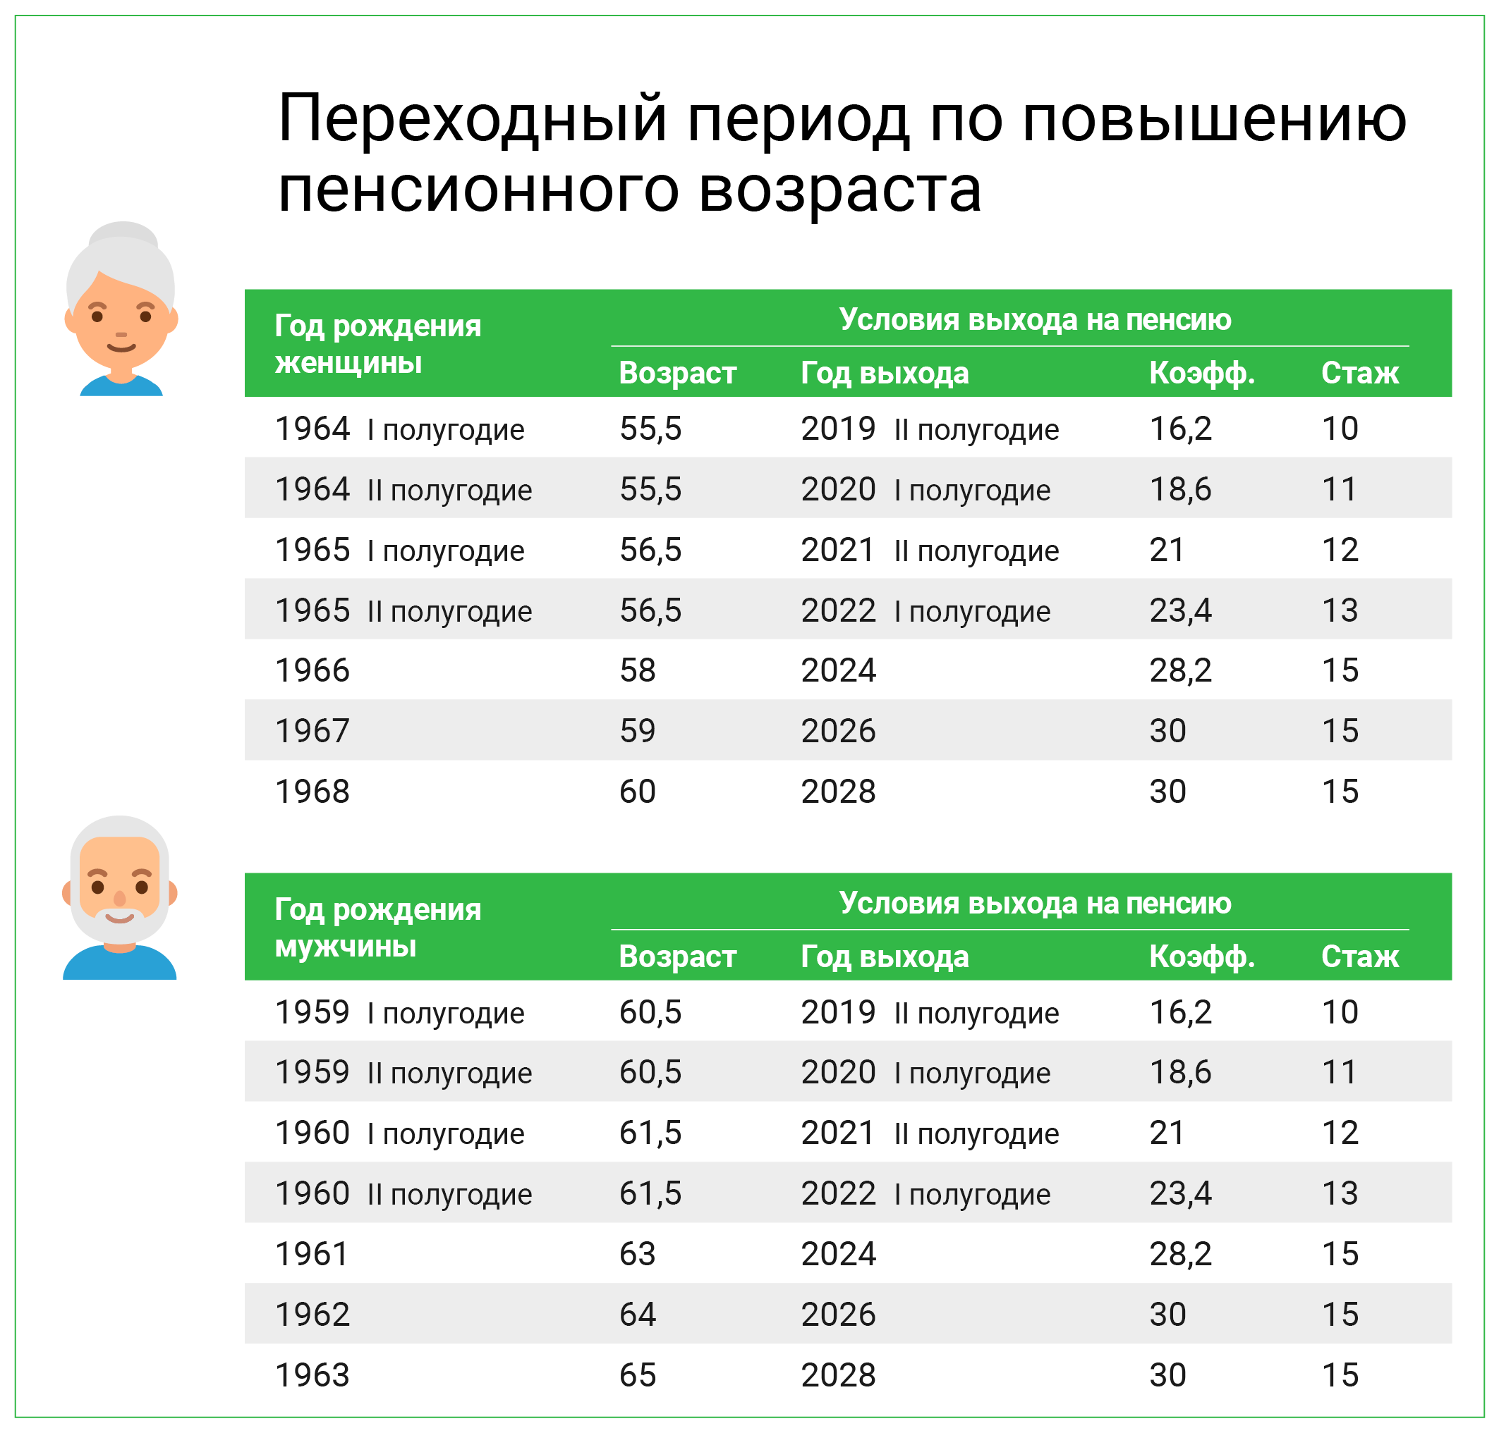

Льгота также действует для тех, кто в соответствии с прежними условиями должен был выйти на пенсию в этом году: женщин 1965 года рождения и мужчин 1960 года рождения. За счет льготы назначение пенсии им перенесено на полтора года – на вторую половину 2021-го, когда пенсионный возраст будет повышен уже на три года, и первую половину 2022-го, когда пенсионный возраст станет выше на четыре года.

Стоит отметить, что для многих россиян назначение пенсии осталось в прежних возрастных границах. В первую очередь это относится к людям, имеющим льготы по досрочному выходу на пенсию. Например, шахтерам, горнякам, спасателям, водителям общественного транспорта и другим работникам, занятым в тяжелых, опасных и вредных условиях труда. Работодатели уплачивают за них дополнительные взносы на пенсионное страхование. Большинство таких работников, как и раньше, выходят на пенсию в 50 или 55 лет в зависимости от пола.

Досрочный выход на пенсию также сохранился у педагогов, врачей и представителей некоторых творческих профессий, которым выплаты назначаются не по достижении пенсионного возраста, а после приобретения необходимой выслуги лет. Пенсия при этом назначается с учетом переходного периода по повышению пенсионного возраста, который начинает действовать с момента приобретения выслуги лет по профессии. Например, школьный учитель, выработавший в апреле 2020-го необходимый педагогический стаж, сможет выйти на пенсию в соответствии с переходным периодом через полтора года, в октябре 2021-го.

Жители северных областей выходят на пенсию на 5 лет раньше общеустановленного пенсионного возраста, но с учетом постепенного повышения возраста. Минимальный северный стаж для досрочного назначения пенсии не поменялся и по-прежнему составляет 15 календарных лет в районах Крайнего Севера и 20 календарных лет в приравненных местностях. Требования по общему страховому стажу аналогично сохранились и составляют 20 лет для женщин и 25 лет для мужчин.

Как и раньше, для получения пенсии должны быть выработаны минимальные пенсионные коэффициенты и стаж. В этом году они составляют 11 лет и 18,6 коэффициента. Всего за год по общим основаниям, без применения специальных льгот можно приобрести один год стажа и 9,57 коэффициента.

Повышение пенсионного возраста не распространяется на пенсии по инвалидности. Они сохраняются в полном объеме и назначаются тем, кто потерял трудоспособность, независимо от возраста при установлении группы инвалидности.

За 11 месяцев 2019 года Пенсионный фонд назначил 1,4 млн пенсий по обязательному пенсионному страхованию и государственному пенсионному обеспечению. Большинство назначений, как и раньше, составили страховые пенсии по старости.